附件3：研究报告格式要求及示例

项目研究报告的具体内容自定，但必须含有物理背景、工作原理、技术分析和应用前景等内容。研究报告的字数不限，但必须言简意赅，突出重点，说明充分。
格式要求说明

1.总体要求
全文按以下顺序编排：主题+作品报告名、摘要、关键词、正文[可自行组织，但应包括下列内容：作品背景（国内外相关研究现状）、作品关键技术问题的描述、创新特色、应用前景等]、参考文献。采用 word 2000及以上版本编排。
2.页面要求
A4 页面。页边距：上 25mm，下 25mm，左、右各 20mm。标准字间距，1.5倍行间距。不要设置页眉，页码位于页面底部居中。
3.图表要求
插图按序编号，并加图名（位于图下方）。图中文字用小五号宋体，符号用小五号 Times New Roman（矢量、矩阵用黑斜体）；坐标图的横纵坐标应标注对应量的名称和符号/单位。表格按序编号，并加表题（位于表上方）。
4.字号、字体要求
正文宋体，小四号字。其它字号、字体要求见附件6的样稿。

科技作品类研究报告格式示例

基于手机距离传感器的智能计数器
[大标题黑体小初，小标题黑体二号]

摘要 本文简要介绍了光脉冲距离传感器和超声波距离传感器的工作原理及各自优缺点……。[摘要宋体五号]
关键字 距离传感器；超声波测距……[关键字宋体五号]

1 研究背景[正文标题黑体小四号加粗]
手机们日常生活最常用的设备，尤其是智能手机的出现后，手机的使用量迅速增加。根据美国调研公司 lurry 发布的报告称……[正文宋体小四]
2 距离传感器工作原理
2.1光脉冲距离传感器
利用光直线传播和传播速度(在某媒质中)恒定已知的特性……
被测
物体

传感器

D
图1 光脉冲距离传感器原理图
2.2超声波距离传感器
由于声波在同一种媒质中(如:水中)的传播速度基本为一常数……
2.3光学式位移距离传感器
光源发出的光通过透镜进行聚光，并照射到物体上。……
3 技术分析
手机里的距离传感器的感应范围大约是传感器正上方5cm……
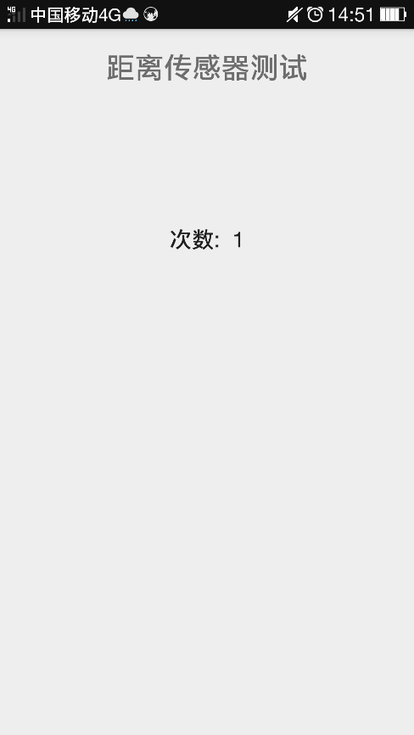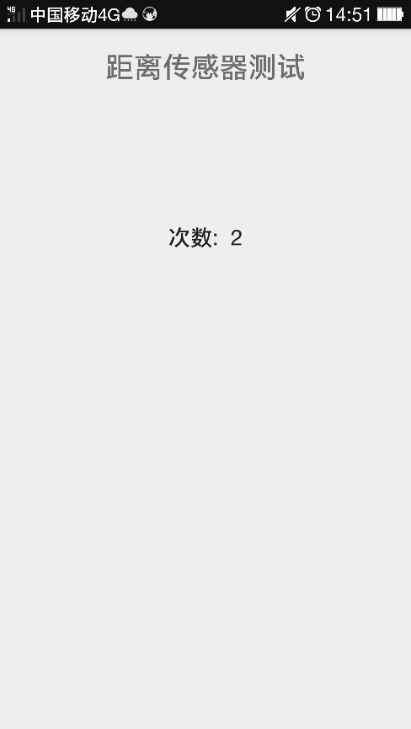
图× App计数运行的界面
4 应用前景
距离传感器不仅在手机上有实用的用处……
参考文献
[1] 李桥梁,竺钦尧. 非接触距离传感器技术综述 [J]. 传感器技术. 1991 (02)：1-5.
[2] 于丽霞,王福明. 一维PSD器件及其在测量中的应用 [J]. 现代电子技术. 2007 (07)：143-144.
[参考文献数字及英文为Times New Roman,中文为宋体五号]
附录
程序代码：
public class MainActivity extends Activity implements SensorEventListener{
…………………………

